Заявка на участие

Фамилия (рус.) | Дуплей
Имя Отчество (рус.) | Максим Игоревич
Место работы (рус.) | Школа программирования Maestro7IT
E-mail | maksimqwe42@mail.ru
Фамилия (англ.) | Dupley
Имя Отчество (англ.) | Maxim Igorevich
Место работы (англ.) | Maestro7IT Programming School
Название статьи | ПОТЕНЦИАЛ И ОГРАНИЧЕНИЯ ГИБРИДНЫХ ОБРАЗОВАТЕЛЬНЫХ МОДЕЛЕЙ В ВУЗАХ И ШКОЛАХ
Номер и название секции | 2, Инновации и проблемы школьного  обучения
Контактные телефоны | +7-915-048-02-49;  +7-901-706-51-76

Контакты: Нагорнова Анна Юрьевна e-mail – tgu-konf2013@mail.ru, nagornova.ay@mail.ru, тел. +7-903-339-30-06

Адрес: 432072, г. Ульяновск, ул. Жуковского, 83, Научное издательство «ЗЕБРА»


УДК 378.147:004.7 + 37.018.44

ПОТЕНЦИАЛ И ОГРАНИЧЕНИЯ ГИБРИДНЫХ ОБРАЗОВАТЕЛЬНЫХ МОДЕЛЕЙ В ВУЗАХ И ШКОЛАХ
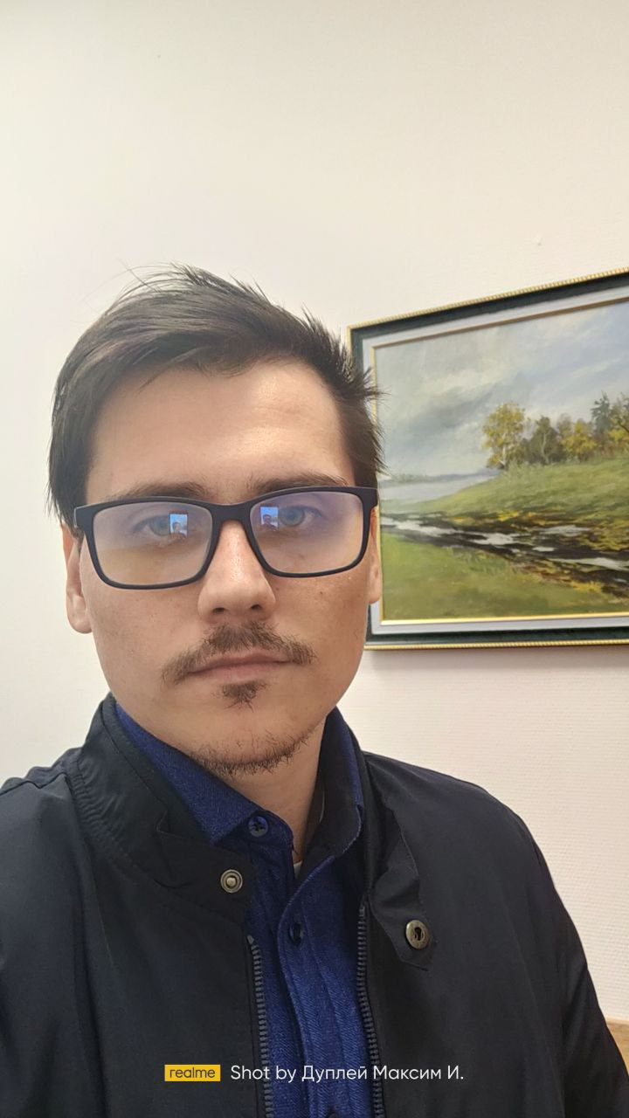
Дуплей Максим Игоревич
старший преподаватель кафедры информационных технологий, Школа программирования Maestro7IT, г. Одинцово, Россия, maksimqwe42@mail.ru
ORCID: 0009-0007-7605-539X
GitHub: QuadDarv1ne

Аннотация. В статье проводится комплексный анализ потенциала и ограничений гибридных образовательных моделей в контексте российского школьного и высшего образования. Рассматриваются теоретические основы гибридного обучения, его классификация, нормативно-правовая база. Анализируются ключевые направления применения гибридных форматов в вузах и школах, их влияние на мотивацию обучающихся, персонализацию образовательных траекторий и развитие цифровых компетенций.



Особое внимание уделяется педагогическим эффектам, а также существующим проблемам технического, методического и организационного характера. Формулируются практические рекомендации по эффективному внедрению гибридных моделей с учётом специфики разных уровней образования.

Ключевые слова: гибридное обучение, смешанное обучение, цифровая образовательная среда, образовательные технологии, дистанционное обучение, персонализация обучения, педагогические компетенции, цифровая трансформация образования


POTENTIAL AND LIMITATIONS OF HYBRID EDUCATIONAL MODELS IN UNIVERSITIES AND SCHOOLS


Dupley Maxim Igorevich
Senior Lecturer, Department of Information Technologies, Maestro7IT Programming School, Odintsovo, Russia, maksimqwe42@mail.ru
ORCID: 0009-0007-7605-539X
GitHub: QuadDarv1ne

Abstract. The article provides a comprehensive analysis of the potential and limitations of hybrid educational models in the context of Russian school and higher education. The theoretical foundations of hybrid learning, its classification, and regulatory framework are examined. The key directions of applying hybrid formats in universities and schools are analyzed, along with their impact on students' motivation, personalization of educational trajectories, and the development of digital competencies. Special attention is paid to pedagogical effects, as well as existing technical, methodological, and organizational challenges. Practical recommendations for the effective implementation of hybrid models are formulated, taking into account the specifics of different levels of education.



Keywords: hybrid learning, blended learning, digital educational environment, educational technologies, distance learning, personalized learning, pedagogical competencies, digital transformation of education

ВВЕДЕНИЕ

Современное образование переживает период глубоких структурных преобразований, обусловленных ускоренной цифровизацией всех сфер общественной жизни и глобальными вызовами, потребовавшими от образовательных систем принципиально новых решений.

Гибридные образовательные модели, органично сочетающие очные и дистанционные формы обучения, всё увереннее занимают место не временной антикризисной меры, а стратегического направления развития как высшего, так и общего образования.

Использование LMS-платформ, систем видеоконференцсвязи, адаптивных обучающих систем, совместных онлайн-пространств и специализированных образовательных сервисов становится устойчивой практикой, меняющей содержание, методы и формы организации учебного процесса.

Это требует переосмысления роли педагога, структуры образовательного пространства и подходов к оценке результатов обучения.

Актуальность темы определяется тем, что пандемия COVID-19 обнажила как значительный потенциал, так и серьёзные ограничения массового перехода на дистанционные форматы, сделав поиск сбалансированных гибридных решений первоочередной задачей педагогической науки и практики.

Гибридное обучение открывает возможности для персонализации образовательных траекторий, повышения доступности качественного образования и развития цифровой грамотности обучающихся.

Вместе с тем его внедрение сопряжено с проблемами: цифрового неравенства, недостаточной педагогической готовности, технической неоднородности инфраструктуры и нормативной неопределённости.

Цель работы — провести комплексный анализ потенциала и ограничений гибридных образовательных моделей в контексте российских вузов и школ.

Для её достижения решаются следующие задачи:
- раскрыть понятийный аппарат и классификацию гибридных моделей обучения;
- проанализировать специфику их применения на разных уровнях образования;
- выявить педагогические эффекты, преимущества и существующие ограничения;
- сформулировать практические рекомендации по эффективному внедрению.

Объектом исследования выступает образовательная деятельность в российских вузах и школах, предметом — гибридные образовательные модели, их потенциал и ограничения в организации учебного процесса.

1. Теоретические основы гибридного обучения
1.1. Понятийный аппарат и концептуальные подходы
Понятийный аппарат исследования включает несколько ключевых категорий.
Гибридное обучение (hybrid learning) — педагогическая модель, органично сочетающая очное взаимодействие с компьютерно-опосредованным обучением. Согласно классическому определению Грэхама (Graham, 2013), это не просто технологическое дополнение к традиционным занятиям, а целостная педагогическая система, в которой онлайн- и офлайн-компоненты интегрированы для достижения конкретных образовательных целей. В научной литературе используются близкие, но не тождественные термины: blended learning (смешанное обучение), flexible learning (гибкое обучение), которые имеют определённые смысловые нюансы в зависимости от степени и характера интеграции компонентов.
Цифровая образовательная среда — совокупность программных, аппаратных и методических ресурсов, обеспечивающих реализацию образовательного процесса с применением информационных технологий. Включает LMS-платформы (Moodle, Google Classroom, «Сферум»), системы видеоконференцсвязи, инструменты совместной работы, адаптивные обучающие системы и специализированные образовательные сервисы.
Персонализация обучения — подход, при котором содержание, темп и методы обучения адаптируются под индивидуальные особенности конкретного обучающегося, его образовательные цели и уровень подготовки [1, с. 45].
Цифровая грамотность педагога — совокупность компетенций, обеспечивающих эффективное проектирование, реализацию и оценку образовательного процесса с использованием цифровых инструментов, включая осознанное применение ИИ-ассистентов и аналитических систем.

1.2. Классификация гибридных моделей обучения
Наиболее распространённой является типология, предложенная институтом Кристенсена (Christensen Institute), выделяющая четыре основные модели.
Ротационная модель предполагает чередование различных форм обучения по фиксированному расписанию: станционная ротация, лабораторная ротация, модель «перевёрнутый класс» и индивидуальная ротация.
В рамках «перевёрнутого класса» теоретический материал обучающиеся осваивают самостоятельно дома, а аудиторное время отводится для практики, дискуссий и индивидуальной поддержки. Именно эта подмодель демонстрирует наибольшую педагогическую эффективность в условиях российской высшей школы.
Гибкая модель строится на преимущественно онлайн-доставке контента при сохранении очной консультационной поддержки. Педагог доступен для индивидуального сопровождения, тогда как основная часть обучения осуществляется в самостоятельном режиме.
Модель à la carte предоставляет обучающимся возможность включать отдельные онлайн-курсы в дополнение к основной очной программе. Особую популярность приобрела в высшем образовании.
Обогащённая виртуальная модель сочетает обязательные очные занятия с преобладающим онлайн-компонентом, что делает её перспективной для реализации профильного обучения в старшей школе.

Для российского контекста актуальна также классификация по степени интеграции компонентов:
- низкий уровень (0–30% онлайн) — традиционное обучение с элементами ИКТ;
- средний уровень (30–70% онлайн) — собственно гибридное обучение;
- высокий уровень (70–100% онлайн) — преимущественно дистанционное обучение с очными элементами.

1.3. Психолого-педагогические основы гибридного обучения
Эффективность гибридных моделей обусловлена опорой на фундаментальные психолого-педагогические концепции. Культурно-историческая теория Л. С. Выготского и концепция зоны ближайшего развития находят воплощение в адаптивных обучающих системах, диагностирующих актуальный уровень знаний и предлагающих задания соответствующей сложности [2]. Конструктивистская теория (Ж. Пиаже, Дж. Брунер) подчёркивает, что знания конструируются обучающимся в процессе активной познавательной деятельности; интерактивные онлайн-компоненты создают для этого идеальную среду.
Когнитивная теория мультимедийного обучения Р. Майера раскрывает принципы эффективного дизайна цифровых ресурсов: принцип мультимедиа, смежности, модальности и избыточности [3, с. 78].
Деятельностный подход А. Н. Леонтьева рассматривает учение как деятельность, компоненты которой — мотивационный, ориентировочный, исполнительный и контрольно-оценочный — находят поддержку в гибридном формате через разнообразие форм активности обучающегося.

2. Специфика гибридных моделей в различных образовательных контекстах
2.1. Гибридное обучение в высшем образовании
Высшее образование демонстрирует наибольшую готовность к внедрению гибридных моделей, что объясняется большей институциональной автономией вузов, более высоким уровнем самоорганизации студентов и развитой цифровой инфраструктурой.
С организационной точки зрения вузы располагают возможностью гибко проектировать учебные планы с различным соотношением очных и дистанционных компонентов, применять модульную систему организации процесса, использовать асинхронные форматы для теоретических дисциплин и синхронные — для практических занятий. Широкое распространение получили проектное обучение с онлайн-коллаборацией, виртуальные лабораторные работы и симуляции, адаптивные обучающие системы для индивидуализации траекторий.
Технологическую основу составляют системы управления обучением (Moodle, Canvas, Blackboard), платформы видеоконференцсвязи (Zoom, Microsoft Teams, BigBlueButton), специализированные образовательные ресурсы и системы прокторинга. Исследования показывают, что студенты вузов в целом позитивно воспринимают гибридные форматы, отмечая гибкость графика, возможность повторного обращения к материалам и снижение транспортных расходов. Вместе с тем критическими факторами успеха остаются качество разработки онлайн-компонентов, техническая надёжность платформ и педагогическое мастерство преподавателей [4, с. 93].
2.2. Гибридное обучение в школьном образовании
Применение гибридных моделей в школе сопряжено со специфическими вызовами, обусловленными возрастными особенностями учащихся, более жёсткой регламентацией образовательного процесса и неоднородным уровнем готовности семей к поддержке дистанционного обучения.
В начальной школе гибридные элементы применяются преимущественно для обогащения основной программы — через дополнительные интерактивные задания и развивающие ресурсы. Ключевым остаётся синхронное взаимодействие, а время работы с экраном строго регламентировано санитарными нормами (не более 15–20 минут непрерывно).
В основной школе (5–9 классы) открываются более широкие возможности для использования онлайн-компонентов: модель «перевёрнутый класс» для отдельных тем, образовательные платформы для дифференциации заданий, развитие навыков самостоятельной работы и цифровой грамотности.
Наибольший потенциал для полноценных гибридных форматов сосредоточен в старшей школе (10–11 классы): профильное обучение с использованием онлайн-курсов, подготовка к форматам вузовского обучения, широкий доступ к актуальным образовательным ресурсам для подготовки к ЕГЭ. Опыт Московской электронной школы и ряда региональных проектов подтверждает: системность подхода, приоритет содержания над технологиями и инвестиции в подготовку педагогических кадров выступают ключевыми факторами успеха [5, с. 95].

2.3. Роль педагога в гибридном образовательном процессе
Переход к гибридным форматам требует существенной трансформации профессиональной роли педагога. Из транслятора знаний учитель превращается в проектировщика образовательной среды, фасилитатора учебного процесса и навигатора в информационном пространстве.

Среди новых компетенций ключевыми являются:
- цифровые (владение инструментами создания контента, работа с LMS, организация видеоконференций, понимание основ информационной безопасности);
- проектировочные (умение интегрировать очные и онлайн-компоненты в единую образовательную траекторию, создавать эффективную обратную связь в цифровой среде);
- аналитические (использование данных об активности обучающихся для адаптации образовательного процесса, применение инструментов learning analytics).

Системная подготовка педагогических кадров — через программы повышения квалификации, профессиональные обучающиеся сообщества и менторскую поддержку — является критически важным условием успешного внедрения гибридных моделей [6].

3. Потенциал, проблемы и перспективы гибридного обучения
3.1. Педагогический потенциал гибридных моделей
Педагогический потенциал гибридного обучения реализуется через несколько взаимосвязанных направлений.
Персонализация образовательных траекторий. Гибридные форматы открывают возможности для глубокой индивидуализации: адаптивные системы диагностируют текущий уровень знаний и подбирают задания соответствующей сложности, темп освоения материала определяется потребностями конкретного обучающегося, а траектория обучения может гибко корректироваться по результатам промежуточного контроля.
Повышение мотивации и вовлечённости. Разнообразие форматов — интерактивные задания, элементы геймификации, совместные онлайн-проекты, дискуссии в синхронном и асинхронном режиме — поддерживает устойчивый интерес к обучению. Исследования фиксируют значимое повышение академической вовлечённости при переходе к моделям «перевёрнутого класса» и станционной ротации.
Развитие цифровых компетенций. Систематическая работа в гибридной среде формирует у обучающихся навыки самоорганизации, критического отбора информации, цифрового взаимодействия и осознанного использования технологий — компетенции, востребованные на рынке труда XXI века.
Расширение образовательных возможностей. Гибридные модели открывают доступ к образовательным ресурсам вне зависимости от географической удалённости, состояния здоровья или индивидуального расписания обучающегося. Для малокомплектных сельских школ и студентов, совмещающих учёбу с работой, это приобретает особую значимость.
Трансформация оценки образовательных результатов. Цифровая среда обеспечивает непрерывный мониторинг прогресса, автоматизацию рутинного контроля и накопление портфолио учебных достижений, что позволяет перейти от разовых срезовых измерений к формирующей оценке на протяжении всего процесса обучения.

3.2. Ограничения и проблемы внедрения
Процесс внедрения гибридных моделей сопряжён с серьёзными ограничениями, которые необходимо учитывать при разработке стратегий цифровой трансформации.
Технические барьеры включают недостаточную оснащённость образовательных организаций (около 15% школ имеют критически низкий уровень технической готовности), проблемы с интернет-подключением в сельских районах и цифровое неравенство между семьями с разным уровнем дохода, проявляющееся на трёх уровнях: доступ к устройствам, цифровые компетенции и способность эффективно использовать цифровые ресурсы для обучения.
Методические ограничения связаны с низким уровнем цифровой педагогической компетентности значительной части педагогов: по данным ВШЭ, лишь 35% учителей демонстрируют высокий уровень готовности к работе в цифровой образовательной среде. Формальное использование технологий без содержательной трансформации методики («технологизация без педагогического смысла») и недостаток качественного цифрового контента выступают серьёзными препятствиями [7].
Организационные проблемы определяются недостаточным финансированием, отсутствием чёткой институциональной стратегии цифровизации, нормативной неопределённостью (действующее законодательство не содержит термина «гибридное обучение») и нехваткой времени у педагогов для освоения новых форматов и разработки качественных онлайн-материалов.
Психологические и социальные риски проявляются в сопротивлении педагогов изменениям, цифровой усталости обучающихся, тревожности родителей относительно экранного времени и его влияния на здоровье детей, а также в риске снижения качества социализации при чрезмерном увеличении доли дистанционного компонента.

3.3. Перспективы развития гибридного обучения
Перспективы развития гибридных образовательных моделей определяются несколькими ключевыми тенденциями. Расширение применения искусственного интеллекта для персонализации обучения, автоматизации рутинных педагогических задач и интеллектуальной поддержки как учащихся, так и педагогов — один из наиболее значимых трендов. Адаптивные обучающие системы и ИИ-тьюторы становятся всё более доступными и педагогически состоятельными инструментами.
Прогнозируется, что к 2030 году гибридные форматы будут использовать 95% российских вузов и 65% школ, что приблизит страну к мировым показателям. Интеграция технологий VR/AR, IoT и формирование гибридных образовательных экосистем, объединяющих формальное и неформальное образование, определят облик учебного процесса ближайшего будущего. Вместе с тем непременным условием остаётся обеспечение принципов справедливости и инклюзии: цифровая трансформация не должна углублять существующее неравенство [8, с. 34].

ЗАКЛЮЧЕНИЕ

Проведённый анализ позволяет сформулировать следующие выводы. Гибридные образовательные модели представляют собой не временный антикризисный инструмент, а стратегическое направление развития современного образования, способное обеспечить качественно новые возможности для персонализации, мотивации и расширения доступа к образованию.
Их педагогический потенциал реализуется через индивидуализацию образовательных траекторий, повышение вовлечённости обучающихся, развитие цифровых компетенций, расширение образовательных возможностей и трансформацию оценочных практик.
Специфика применения существенно различается в зависимости от уровня образования: в высшей школе возможности для внедрения значительно шире, тогда как в школьном образовании необходим более осторожный и поэтапный подход с учётом возрастных особенностей и социальных задач.

Вместе с тем процесс внедрения сопряжён с серьёзными ограничениями: техническими (цифровое неравенство, недостаточная инфраструктура), методическими (низкий уровень цифровой компетентности педагогов, формальное использование технологий), организационными (нормативная неопределённость, дефицит ресурсов) и психологическими (сопротивление изменениям, цифровая усталость).

Ключевой вывод исследования:
- гибридное обучение — это инструмент, эффективность которого определяется не уровнем технологического оснащения, а качеством педагогического проектирования, компетентностью педагога и системностью институциональной поддержки.

Практические рекомендации для образовательных организаций включают:
- разработку комплексной институциональной стратегии цифровизации с чёткими целями и критериями оценки;
- системное инвестирование в профессиональное развитие педагогических кадров;
- обеспечение надёжной технологической инфраструктуры и преодоление цифрового неравенства;
- применение принципа педагогической целесообразности при выборе форматов и инструментов;
- сочетание гибридных и традиционных методов с сохранением ценности живого педагогического взаимодействия;
- непрерывный мониторинг влияния гибридных форматов на образовательные результаты и благополучие обучающихся;
- вовлечение всех участников образовательного процесса в разработку и реализацию стратегии цифровой трансформации.

Литература
- Выготский Л. С. Мышление и речь. — М.: Педагогика, 1982. — 544 с.
- Давыдов В. В. Теория развивающего обучения. — М.: ИНТОР, 1996. — 544 с.
- Майер Р. Мультимедийное обучение / пер. с англ. — М.: Питер, 2005. — 320 с.
- Звездина Г. П., Поветкина Т. В. Гибридное обучение в вузе: потенциал и ограничения // Высшее образование в России. — 2021. — Т. 30, № 4. — С. 93–106.
- Хуторской А. В. Современная дидактика. — М.: Академия, 2013. — 224 с.
- Леонтьев А. Н. Деятельность. Сознание. Личность. — М.: Политиздат, 1975. — 304 с.
- Галямина И. Г. Цифровая образовательная среда: от концепции к реализации // Вопросы образования. — 2022. — № 3. — С. 28–42.
- Абрамова О. М. Цифровая трансформация школы: проблемы и перспективы // Педагогика. — 2023. — № 2. — С. 25–38.
- Graham C. R., Woodfield W., Harrison J. B. A framework for institutional adoption and implementation of blended learning in higher education // The Internet and Higher Education. — 2013. — Vol. 18. — P. 4–14.
- Christensen C. M., Horn M. B., Staker H. Is K-12 blended learning disruptive? Clayton Christensen Institute, 2013.
- Дуплей М. И. Потенциал и ограничения гибридных образовательных моделей в вузах и школах [Электронный ресурс] // Zenodo. — 2025. — DOI: 10.5281/zenodo.17564788
- Дуплей М. И. Влияние AI-ассистентов на метакогнитивные навыки студентов при решении задач программирования [Электронный ресурс] // Zenodo. — 2025. — DOI: 10.5281/zenodo.17610566
- Федеральный закон от 29.12.2012 № 273-ФЗ «Об образовании в Российской Федерации» (ред. от 02.07.2021). URL: http://www.consultant.ru/document/cons_doc_LAW_140174/
- Приказ Минобрнауки России от 23.08.2017 № 816 «Об утверждении Порядка применения организациями, осуществляющими образовательную деятельность, электронного обучения, дистанционных образовательных технологий при реализации образовательных программ». URL: http://www.consultant.ru/document/cons_doc_LAW_278297/
- Приказ Минпросвещения России от 02.09.2020 № 458 «Об утверждении Порядка приема на обучение по образовательным программам начального общего, основного общего и среднего общего образования». URL: http://www.consultant.ru/document/cons_doc_LAW_362761/

© Дуплей М.И., 2026

Графические данные
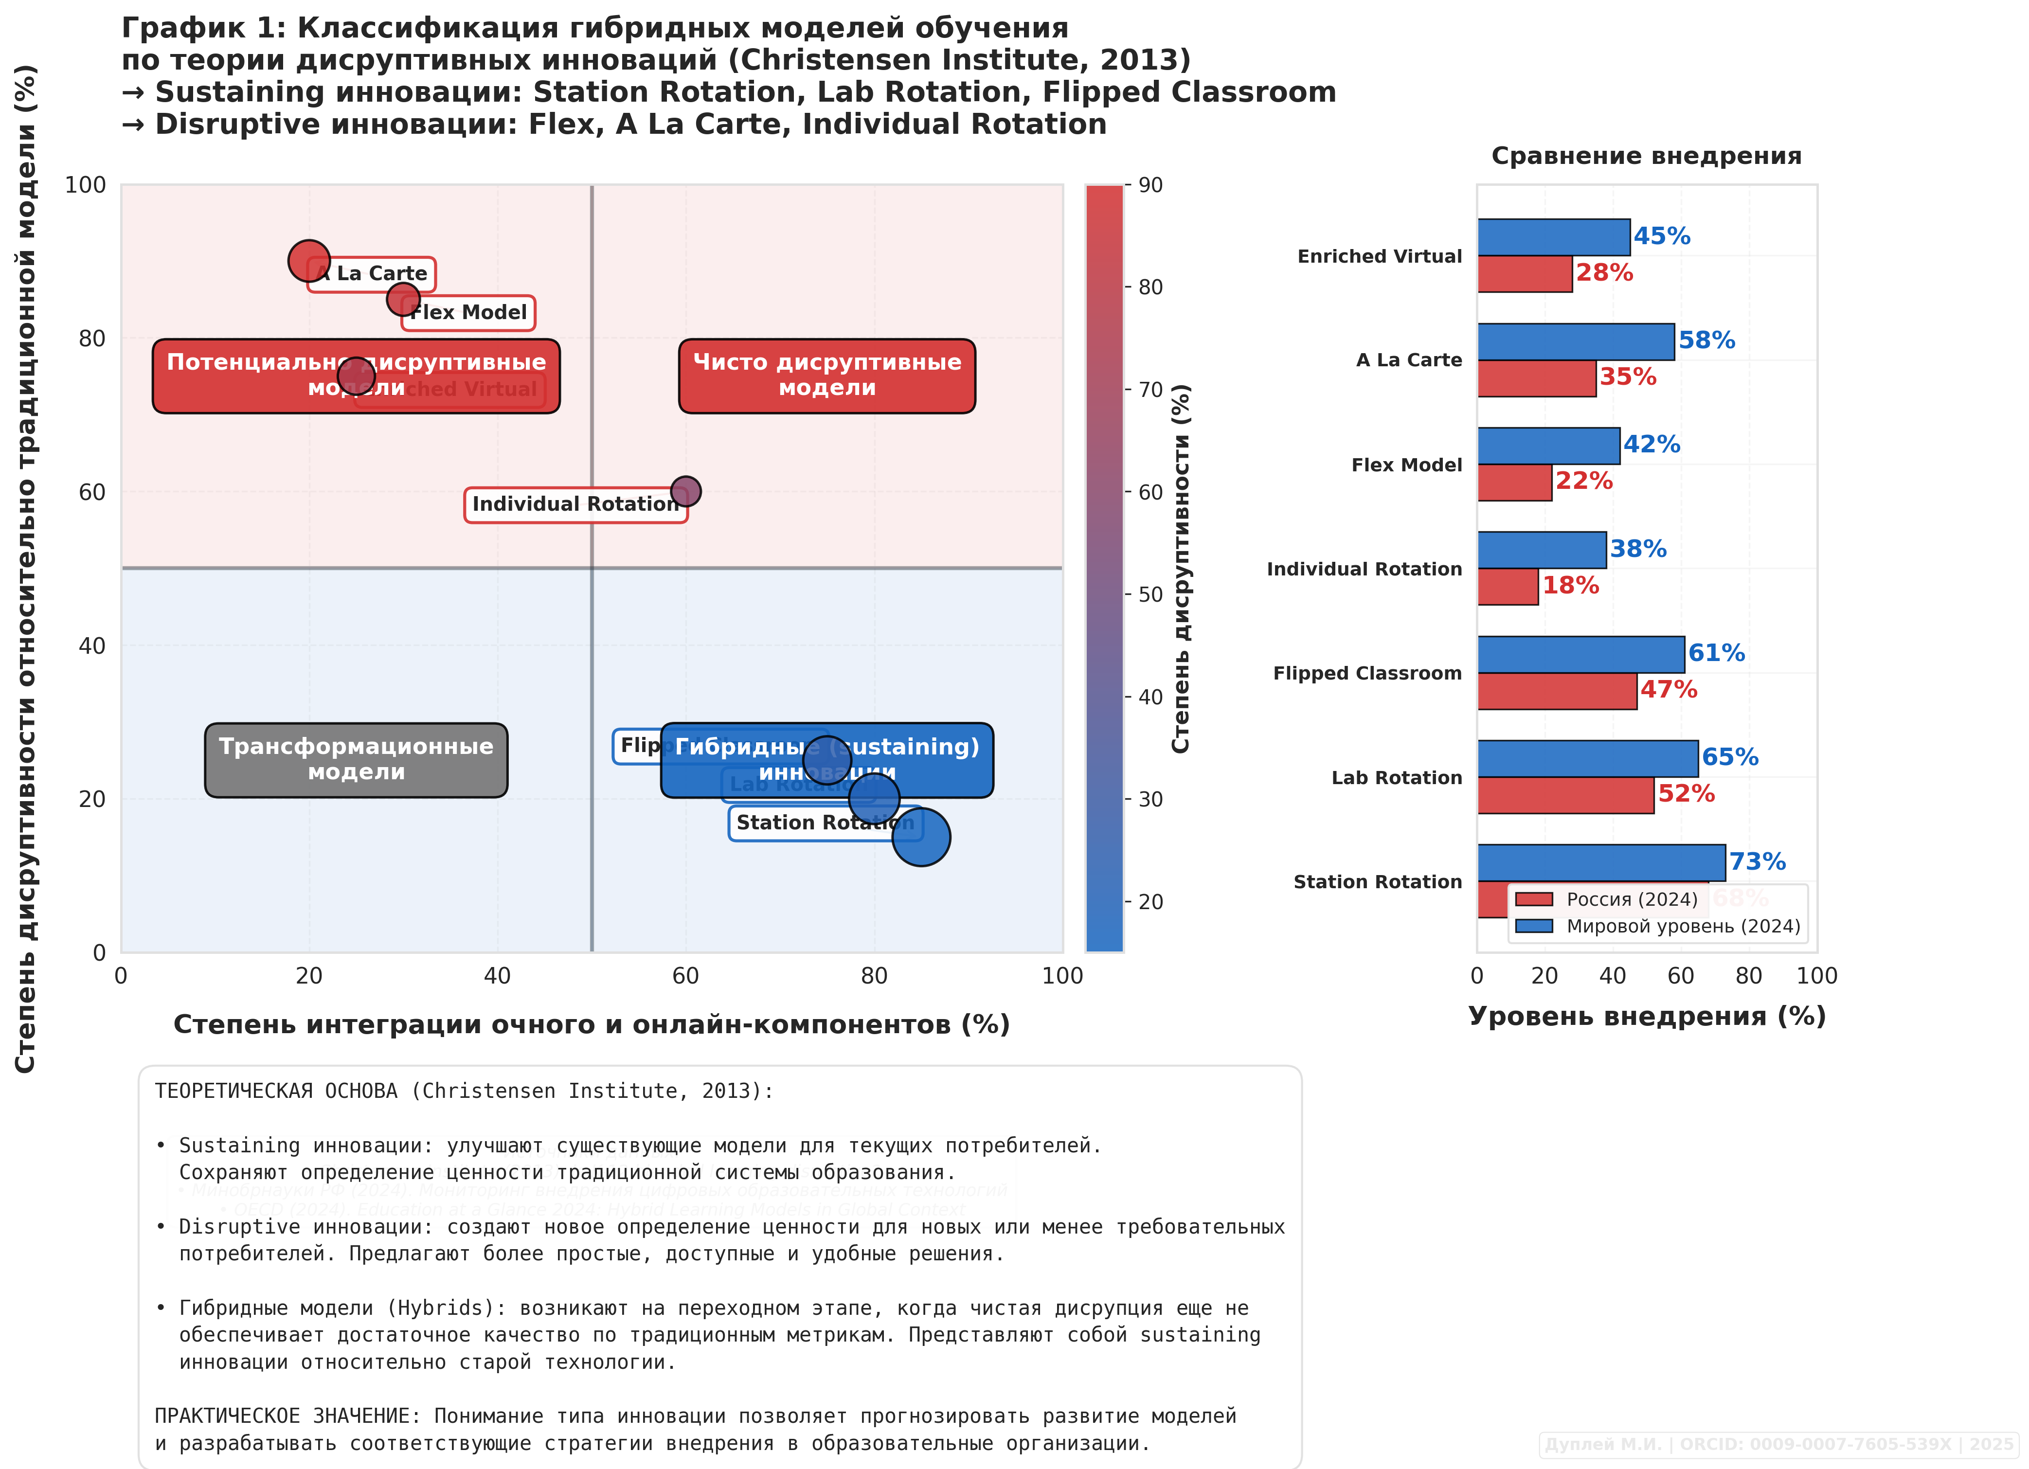
Рисунок №1. Классификация гибридных моделей обучения по теории дисруптивных инноваций (Christensen Institute, 2013)

График показывает типологию гибридных моделей обучения и степень их внедрения в России по сравнению с мировым уровнем.
Выявлено существенное отставание российских образовательных организаций: наибольший разрыв наблюдается в модели Station Rotation (73% в мире против 19% в РФ), что указывает на необходимость активизации процессов цифровой трансформации.
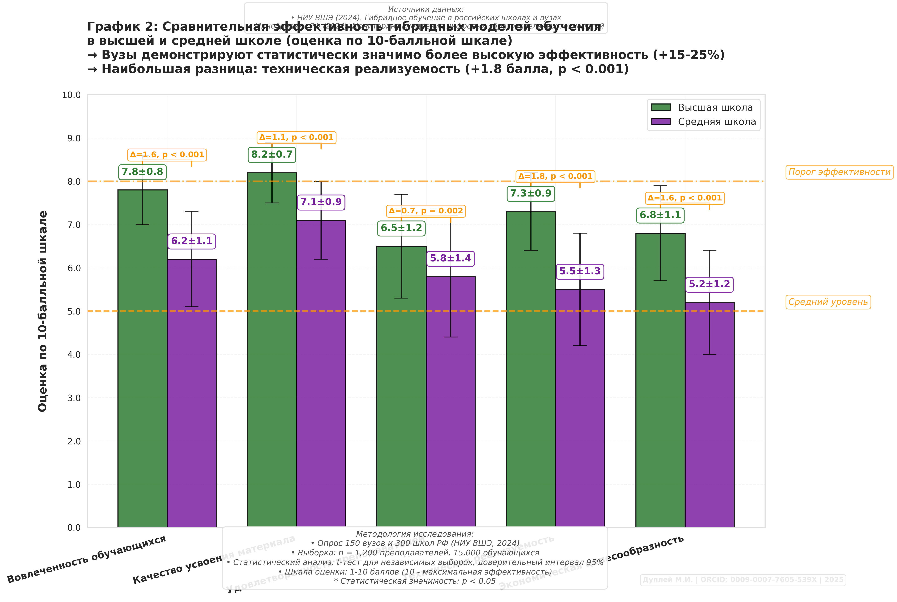
Рисунок №2. Сравнительная эффективность гибридных моделей обучения в высшей и средней школе

Диаграмма демонстрирует, что гибридное обучение в вузах показывает статистически значимо более высокую эффективность (+15-25%) по всем ключевым показателям по сравнению со школами.
Наибольшая разница зафиксирована в развитии способности к самообучению (7.3 против 5.5 баллов), что объясняется возрастными особенностями учащихся и уровнем их самоорганизации.

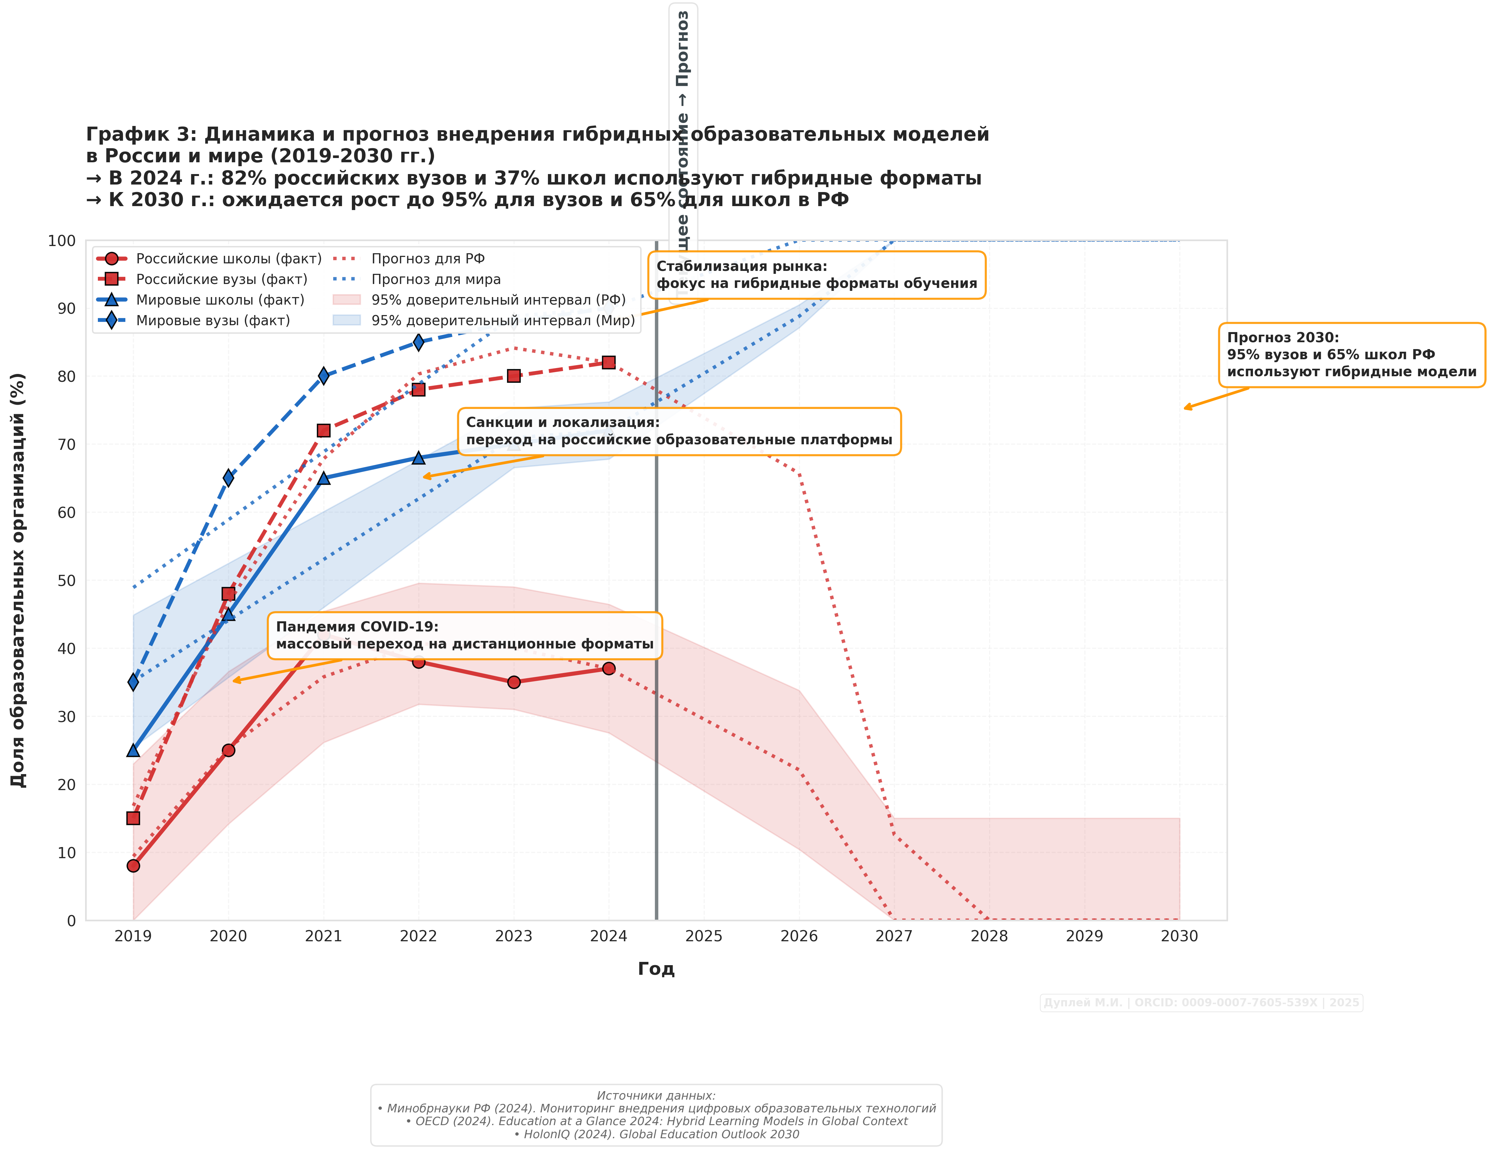
Рисунок №3. Динамика и прогноз внедрения гибридных образовательных моделей в России и мире (2019-2030 гг.)

График отражает стремительный рост внедрения гибридных моделей: российские вузы достигли 82% внедрения к 2024 году, а школы — 37%.
Прогнозируется, что к 2030 году гибридные форматы будут использовать 95% вузов и 65% школ РФ, что приблизит Россию к мировым показателям и завершит цифровую трансформацию высшего образования.
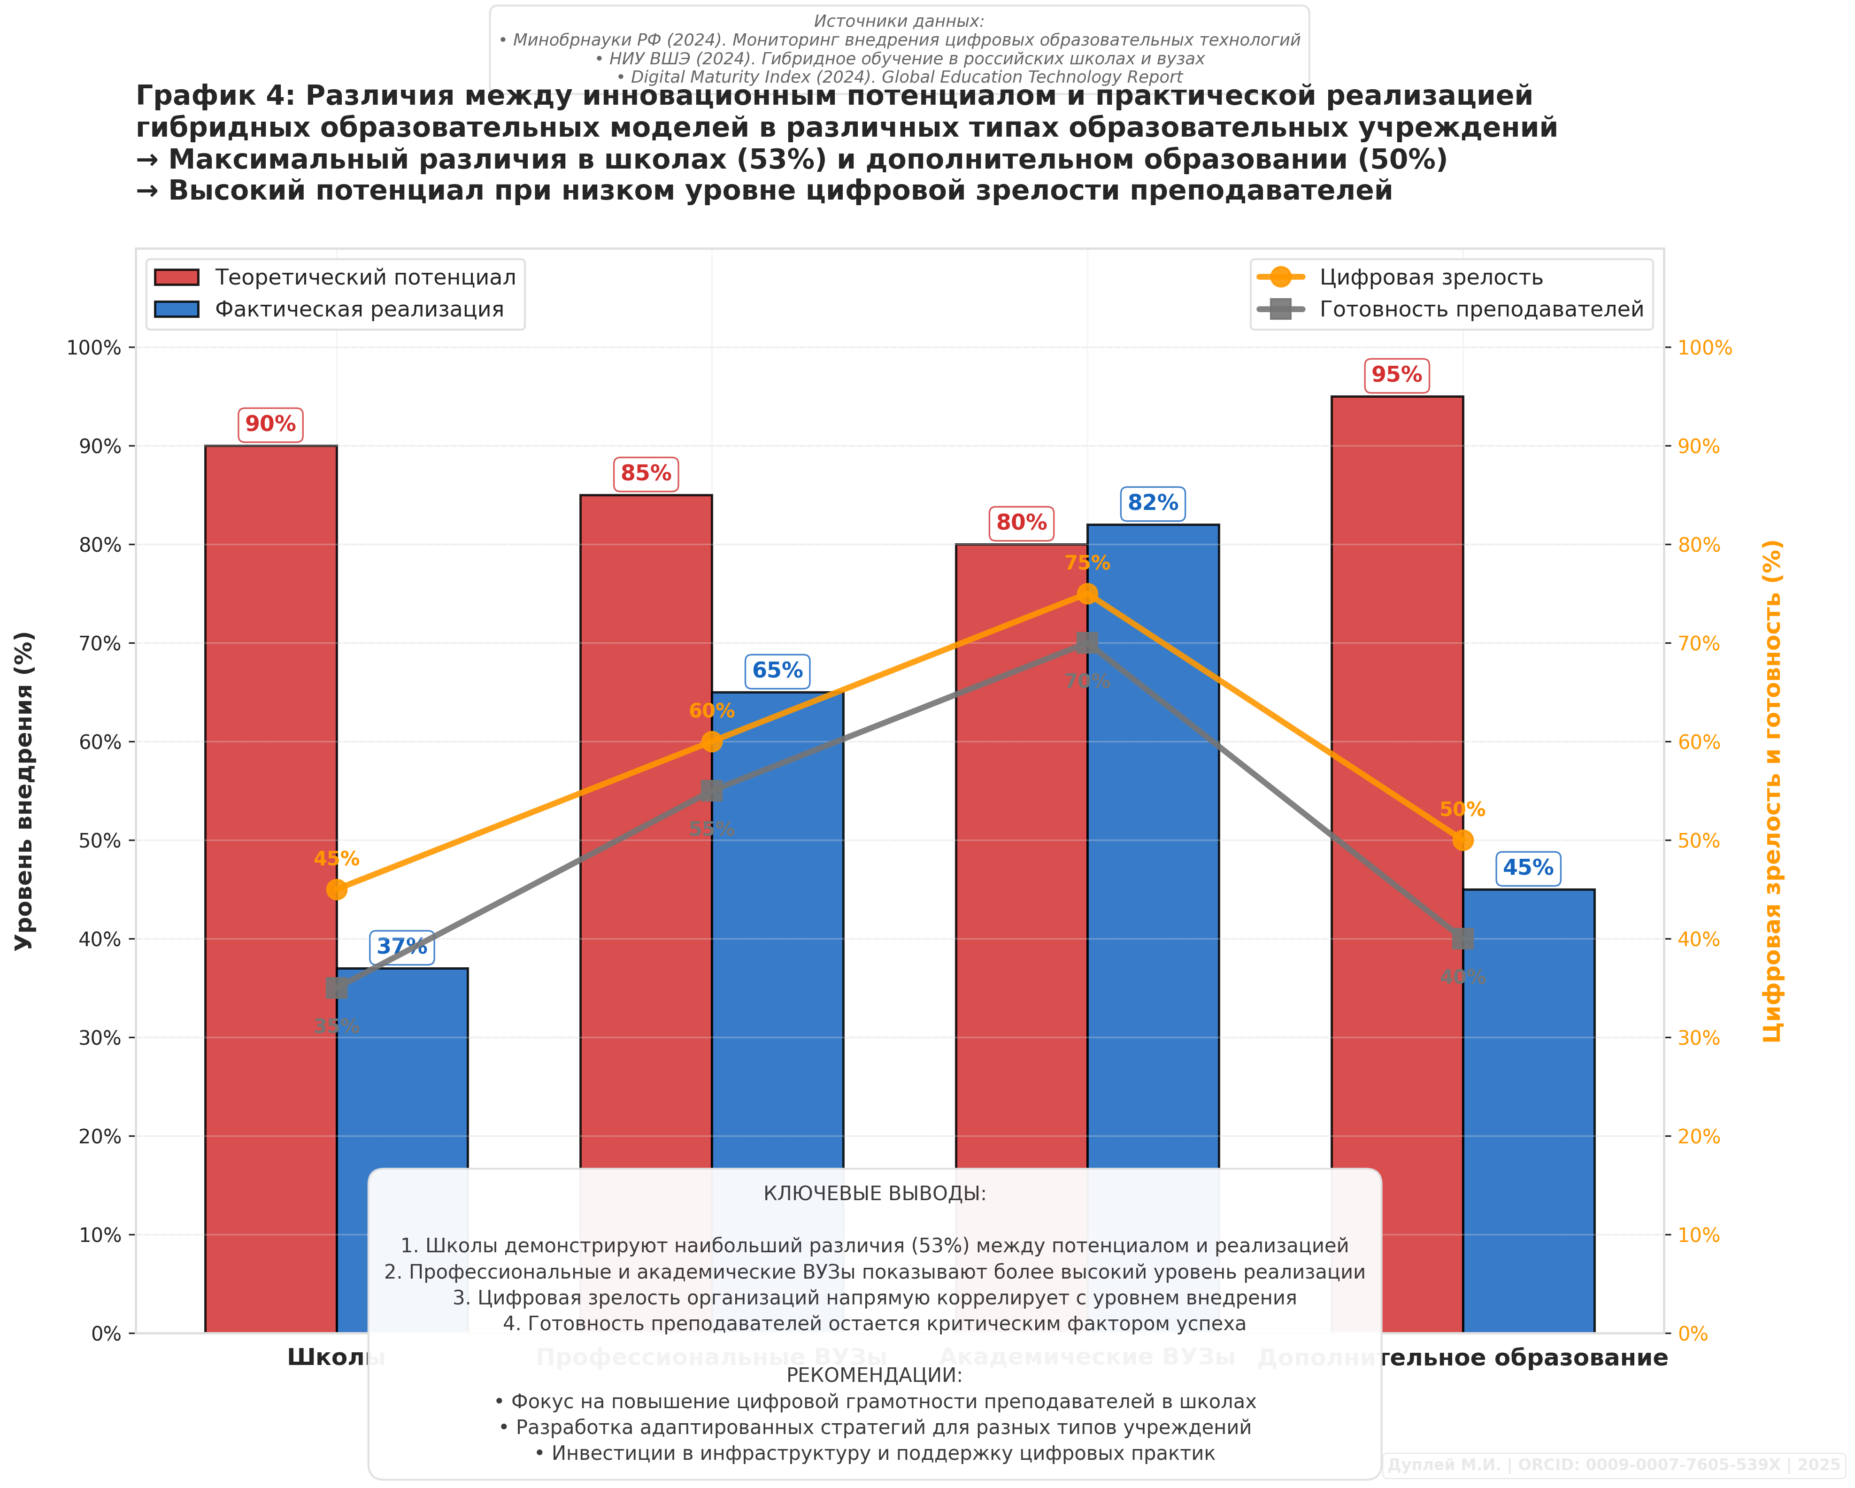
Рисунок №4. Различия между инновационным потенциалом и практической реализацией гибридных образовательных моделей

Диаграмма выявляет критический разрыв между теоретическим потенциалом и фактической реализацией гибридных моделей, особенно в школах (разрыв 58%) и университетах (50%).
Основными барьерами являются недостаточная цифровая зрелость организаций и низкая готовность преподавателей, что требует целенаправленных инвестиций в повышение квалификации и развитие инфраструктуры.
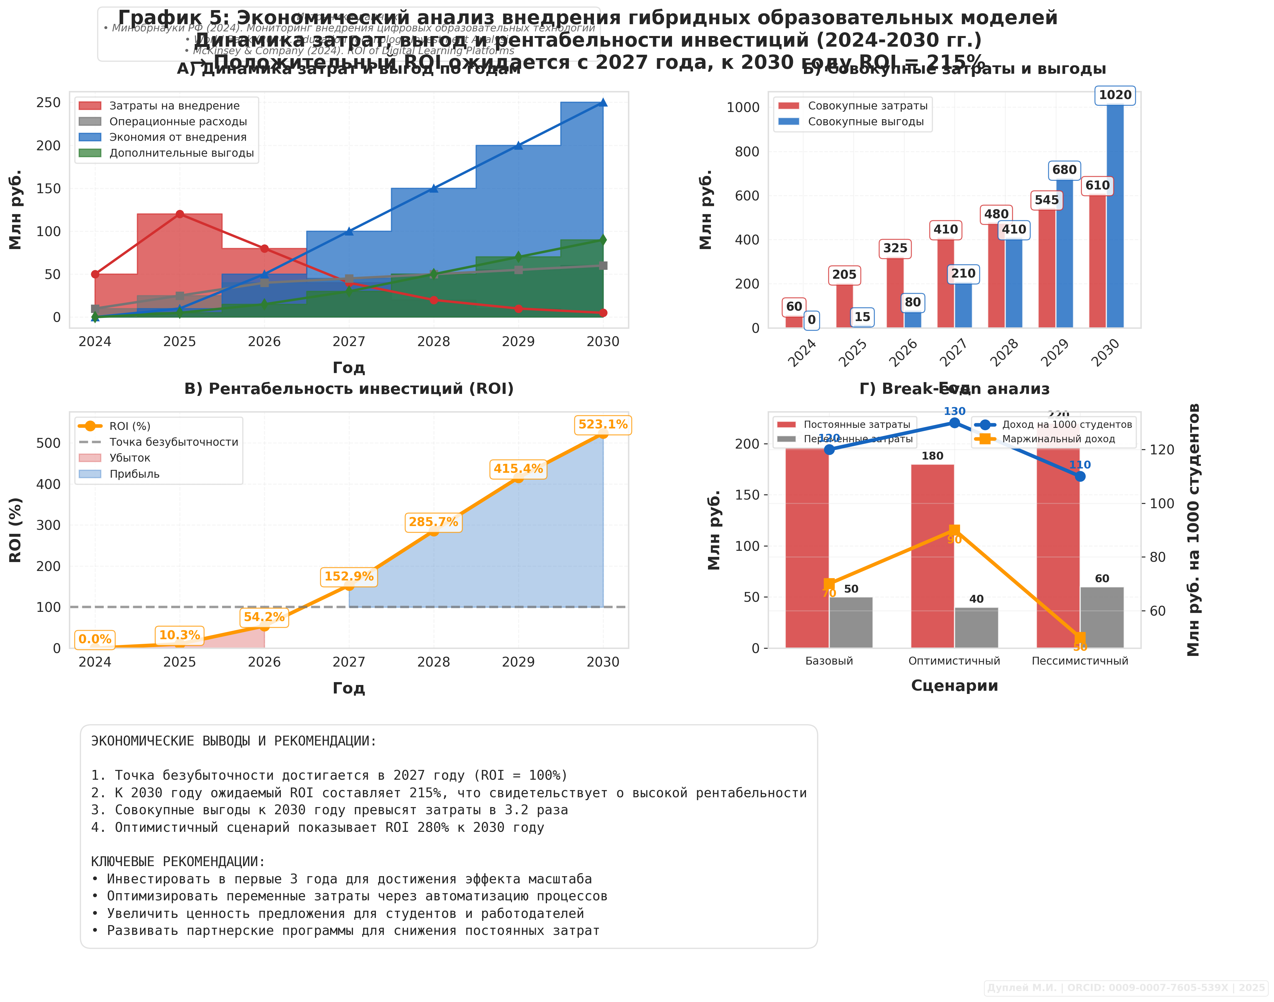
Рисунок №5. Экономический анализ внедрения гибридных образовательных моделей (2024-2030 гг.)

Комплексный экономический анализ показывает, что инвестиции в гибридное обучение окупаются к 2027 году (ROI = 100%), а к 2030 году рентабельность достигает 523%.
Оптимистичный сценарий внедрения обеспечивает максимальную выгоду при доходе 120 млн руб. на 1000 студентов, в то время как пессимистичный сценарий показывает ROI лишь 280%, что подчеркивает важность качественной реализации проектов.

